**Flächenmaße umrechnen**

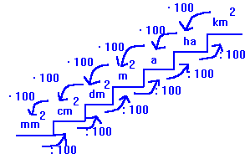

1) a) 94 dm² = ______ m² b) 51,6 dm² = ______ m²

2) a) 20,8 dm² = ______ cm² b) 92,2 m² = ______ dm²

3) a) 41,8 a = ______ ha b) 2950 a = ______ ha

4) a) 9220 m² = ______ a b) 61,9 m² = ______ a

5) a) 348 a = ______ha b) 712 m² = ______ a

6) a) 88,6 ha = ______ a b) 0,72 ha = ______ a

7) a) 2,42 ha = ______ a b) 4,44 ha = ______ a

8) a) 9090 a = ______ ha b) 727 m² = ______ a

9) a) 0,0268 m² = ______ cm² b) 928 cm² = ______ m²

10) a) 54400 mm² = ______ dm² b) 9,49 m² = ______ cm²

11) a) 0,865 m² = ______ cm² b) 0,294 dm² = ______ mm²

12) a) 665 mm² = ______ dm² b) 0,377 m² = ______ cm²